Часть 1 – затрачено 30 минут

No | Пункт | Описание ошибки | Скриншот или  подтверждение ошибки
1 | Пункт 1 | Неточность документации, не указан допустимый тип изображения
2 | Пункт 2 | Можно сохранить результат без добавления фотографий | 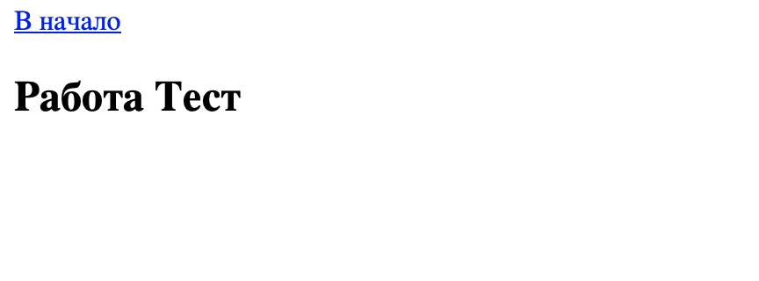
3 | Пункт 2 | Изображения выводятся не в той последовательности, как загружались
4 | Пункт 2 | Удаленное изображение отобразилось в сохраненном наборе | 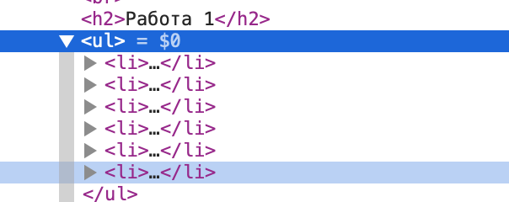
5 | Пункт 2 | Изображение отображается в полном масштабе  (as design) | 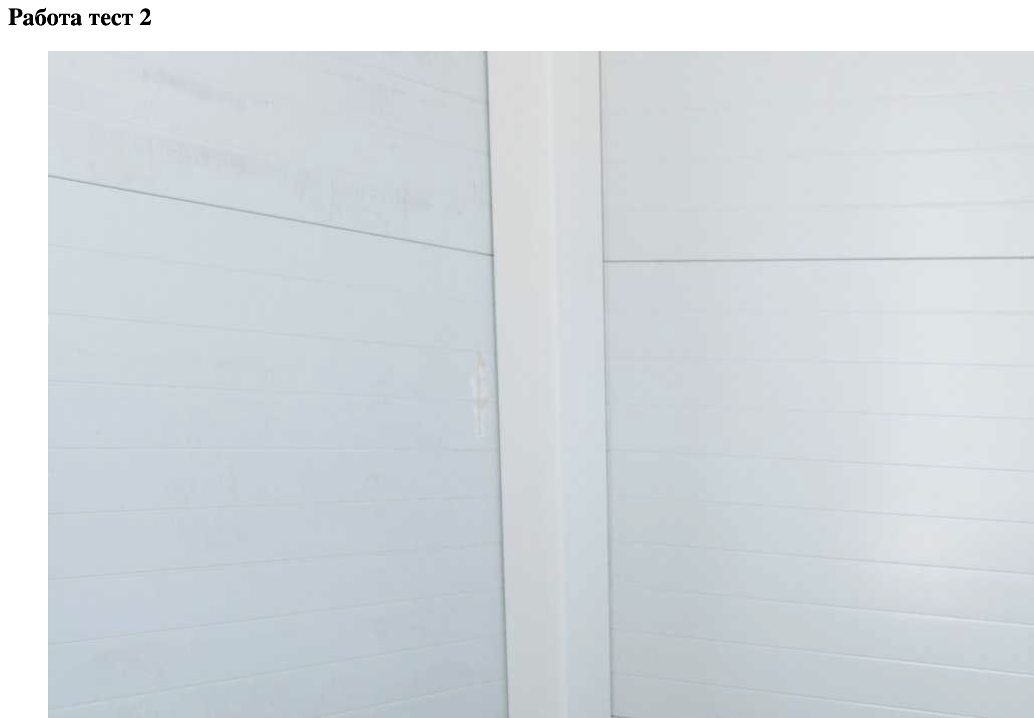
6 | Пункт 2 | Поле названия папки не является обязательным
7 | Пункт 2 | Измененное изображение с тем же именем не воспринимается в процессе загрузки | Загрузить изображение меньшего размера.  Затем увеличить его и загрузить повторного с тем же именем.  Результат: Новое изображение не воспринимается
8 | Пункт 2 | Сохранение не применяется до момента отображения ссылки на удаление | Нажать на кнопку сохранить, когда отображается 100%, но не появилась кнопка удалить. Результат: результат загрузки не сохранен  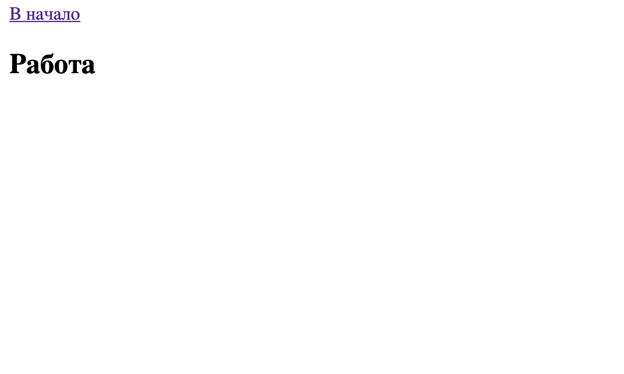
9 | Пункт 2 | Отсутствует проверка на загрузку одинаковых изображенний
10 | Пункт 2 | После сохранения отображаются лишние, ранее загруженные изображения  (плавающий баг, надо исследовать закономерность) | 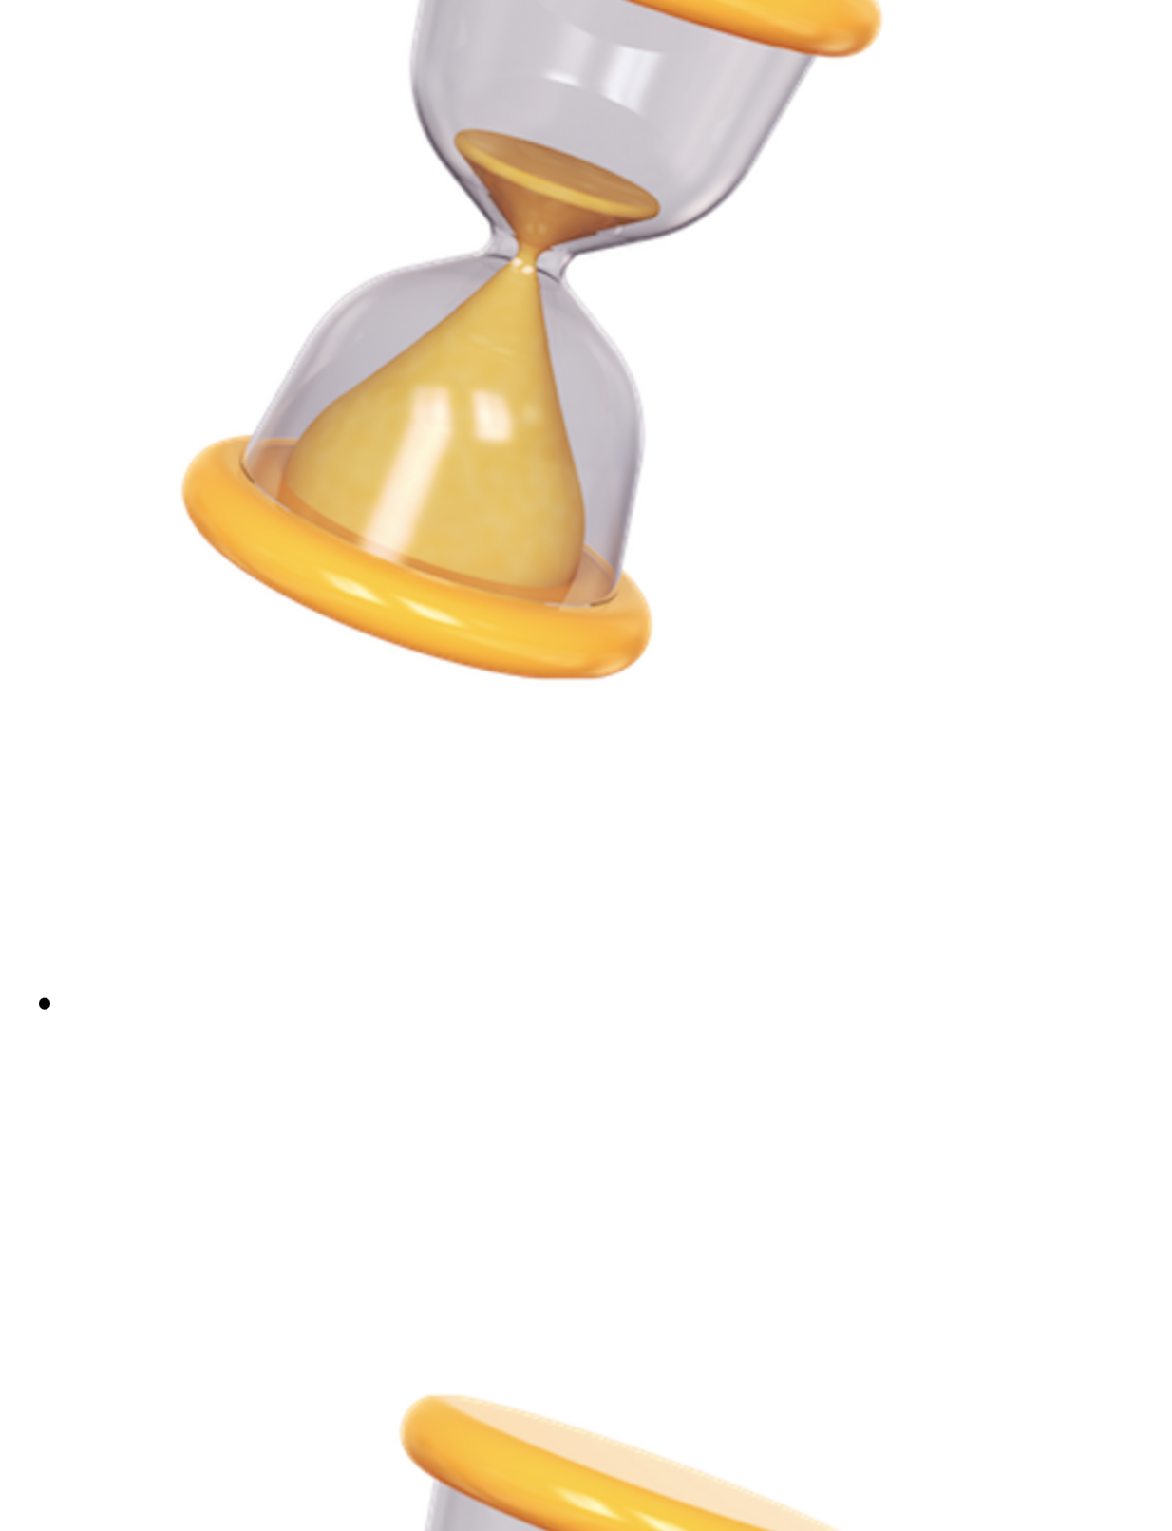
11 | Пункт 2 | При загрузке 4 изображений неверного размера (менее 460 px) и одного верного, на итоговой странице отображаются все картинки

